Курганская область
2018 год

Оказание
муниципальной
услуги
« Прием заявлений, постановка детей на учет и предоставление мест в образовательные учреждения, реализующие образовательную программу дошкольного образования ( детские сады)

Единый портал государственных услуг
https://www.gosuslugi.ru/

Шаг 1 «Выбор ведомства, которое окажет желаемую услугу»

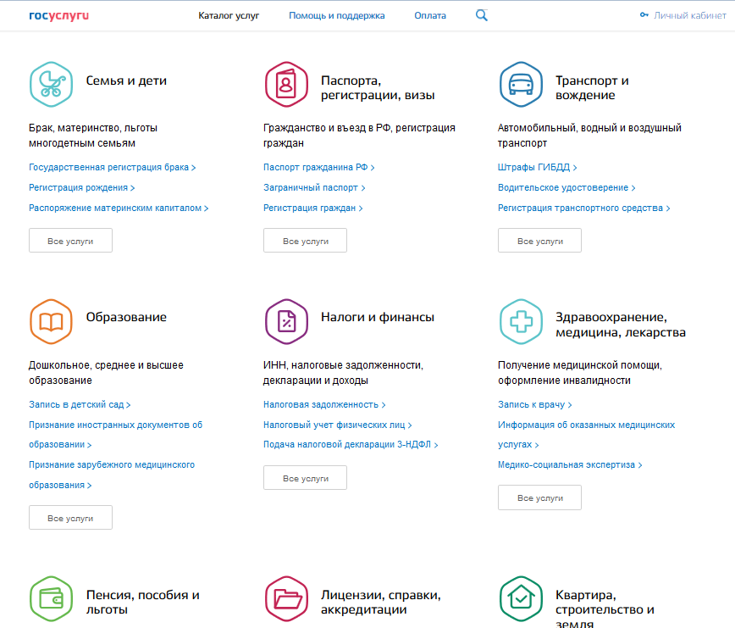

Шаг 2 « Выбор электронной услуги» «Подача заявления»
и места положения Заявителя.

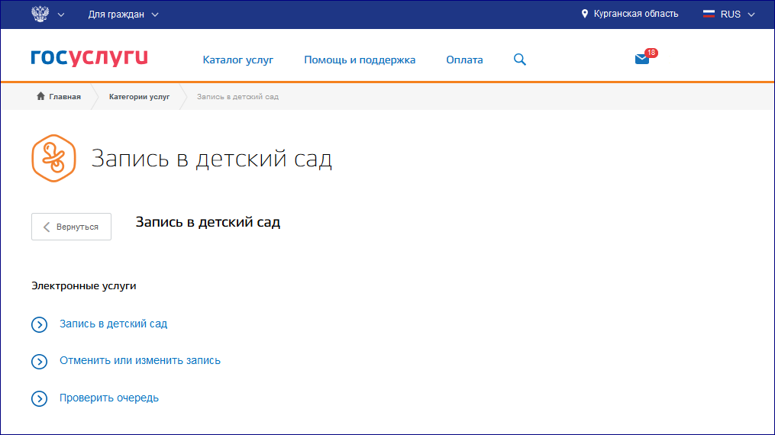

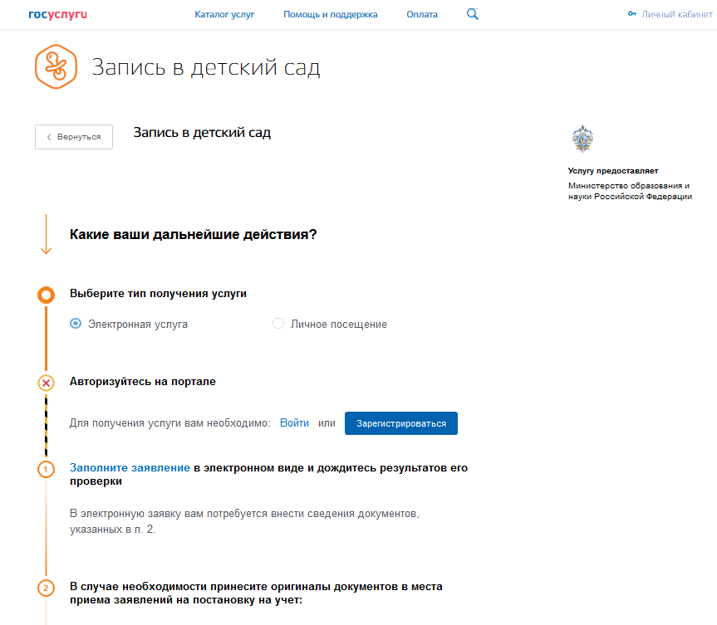

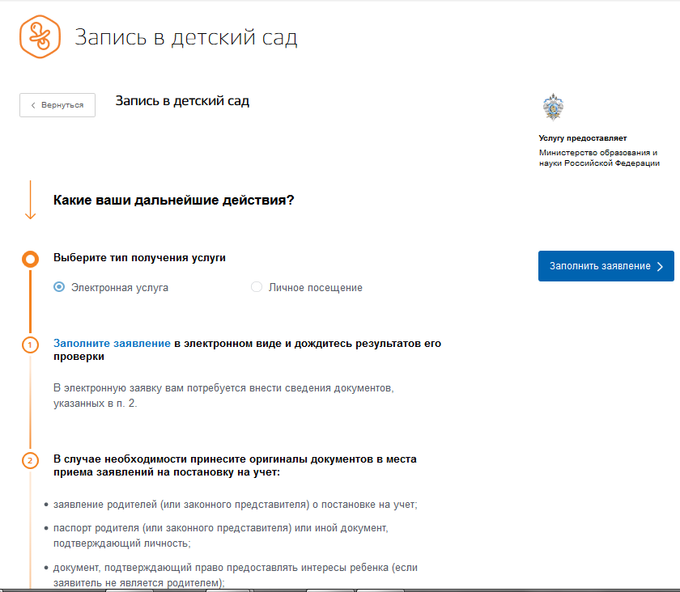

Шаг 3 «Внесение персональных данных Родителя»

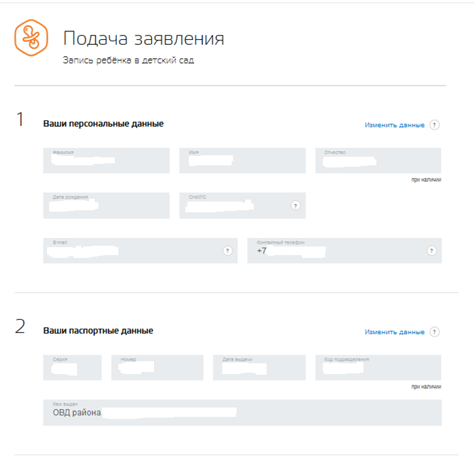

Шаг 4 «Внесение персональных данных Ребенка»

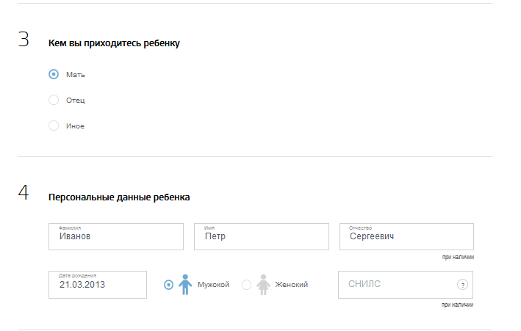

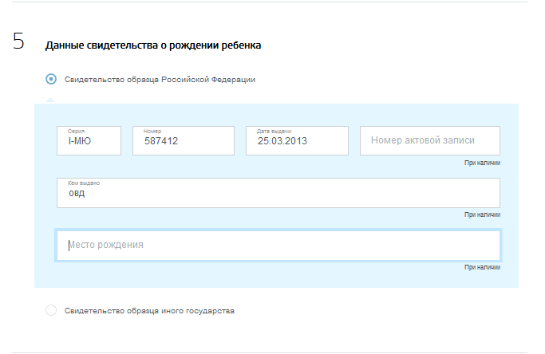

Шаг 5 «Внесение данных о регистрации ребенка»

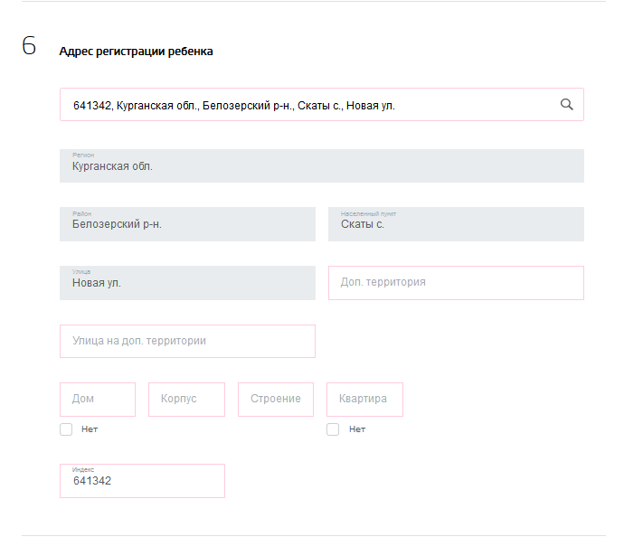

Шаг 6 «Выбор детского сада»

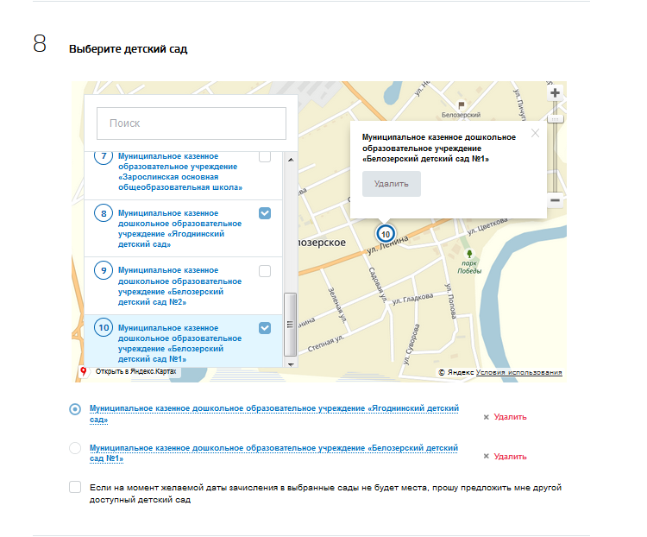

Шаг 7 «Заполнение информации о зачислении в ДОО»

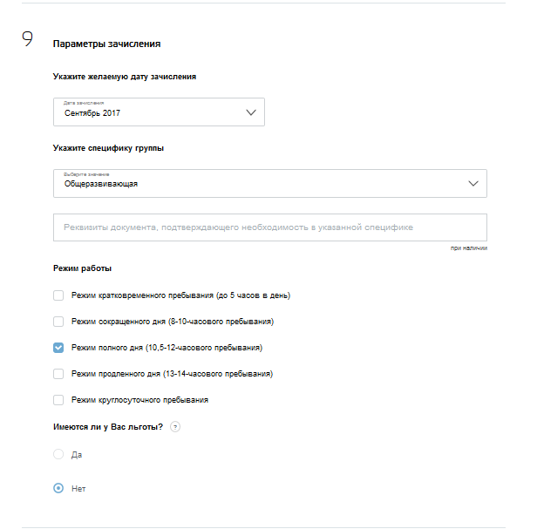

Шаг 8 «Добавление электронных копий документов».
«Согласие на обработку персональных данных».

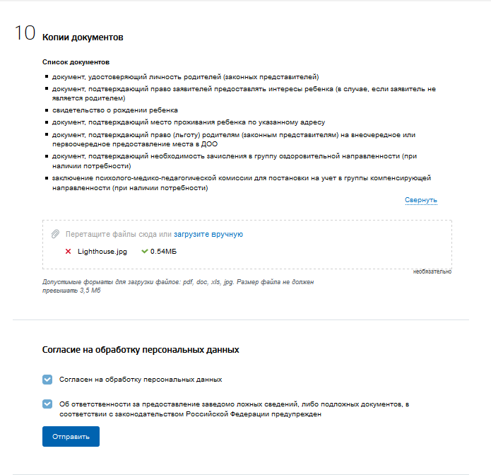

Заявление подано на Иванова Петра Сергеевича 21.03.2013 года рождения в Белозерский район Курганской области «Ягоднинский детский сад».

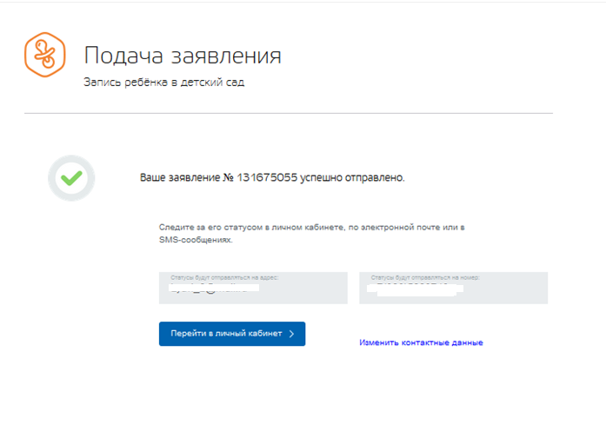

Уведомление по поданному заявлению в личном кабинете ЕПГУ Заявителя

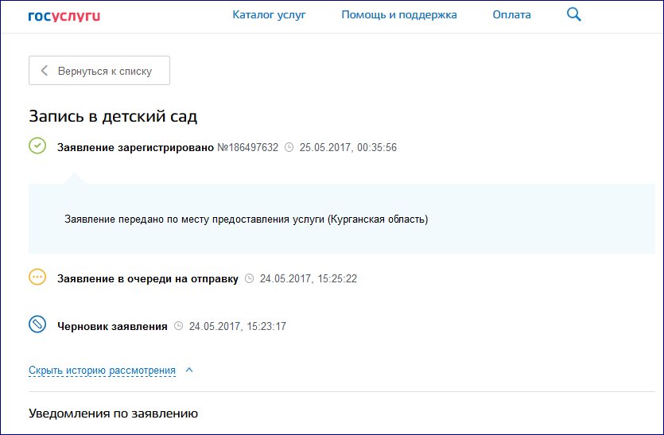

Заявление № 41905 с данными Иванов Петра Сергеевич 21.03.2013 года, импортировалось с ПГУ 3.0 в ИС «Электронный детский сад» со статусом «Создано» 18.07.2016 года в 17:32

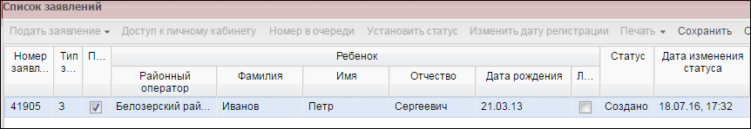

Заявление № 41905 с данными Иванов Пета Сергеевич 21.03.2013 года, переведено в статус «Принято» 17:24, 21.07.2016 в ИС «Электронный детский сад».

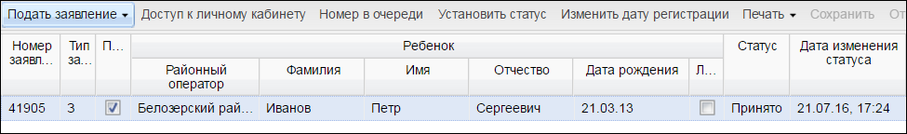

После смены статус заявлению, на электронную почту Заявителю пришло уведомление

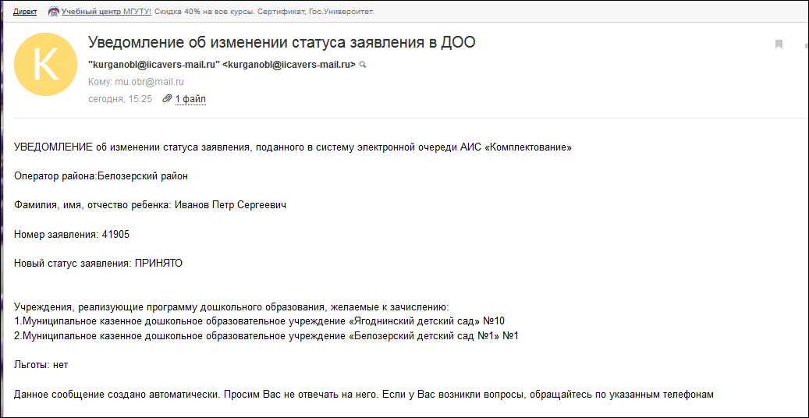

« Проверка статуса заявления» и номера в очереди.
Шаг 1 Выберите услугу «Проверка статуса заявления».
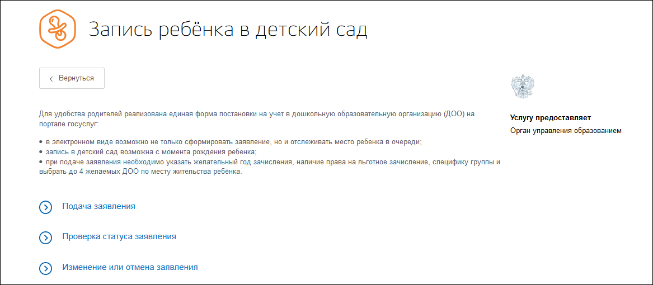
Шаг 2 Для проверки статуса заявления или получения информации о текущей очереди заявления, выберите услугу «Проверить статус заявления» и нажмите на кнопку «Проверить заявление».
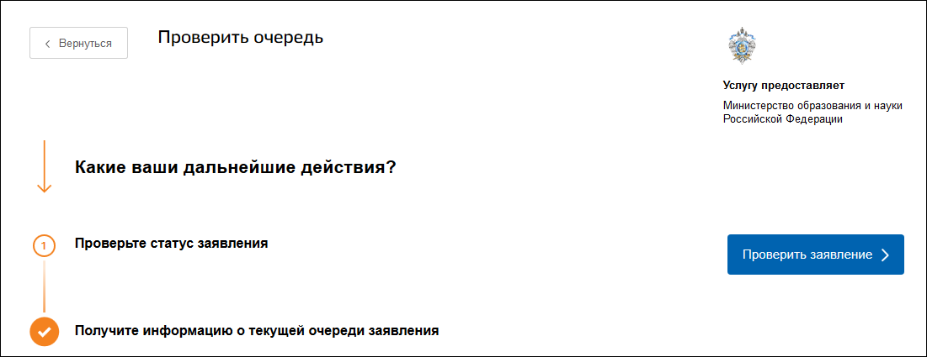

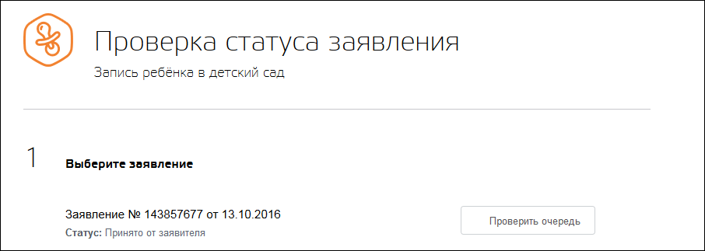

«Изменение или отмена заявления».
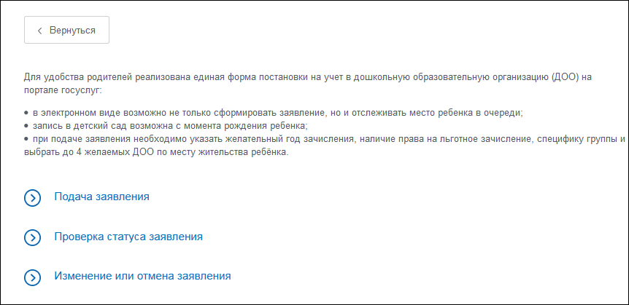

Шаг 1 Для внесения в заявление изменений или подтверждение его отмены, нажмите на кнопку «Изменить заявление».
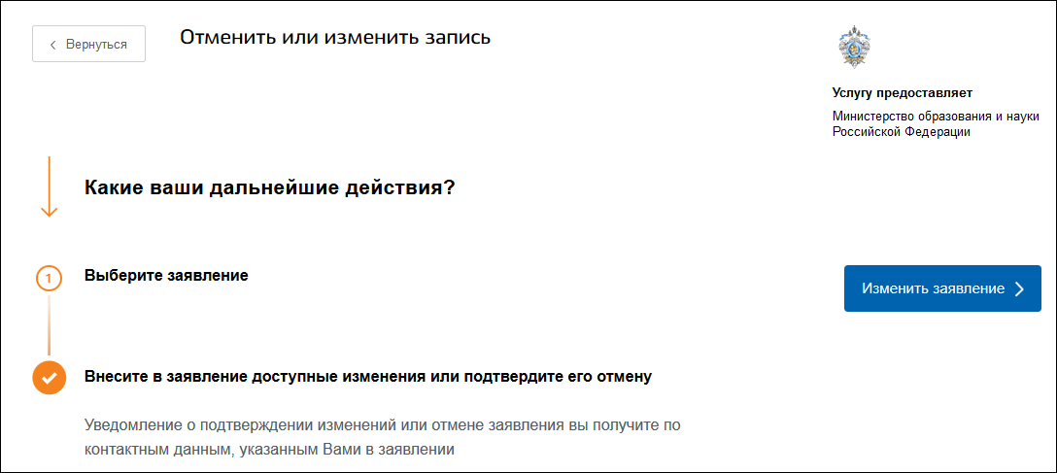

Для отмены заявления нажмите на кнопку «Отменить заявление».
Внимание! Для возможности Заявителю подать новое заявление и подтверждение об отмене предыдущего, ОБЯЗАТЕЛЬНО необходимо перевести отмененное заявление в статус «Архив».
